def ceksegitiga(a,b,c):

if((a <=0) or (b <= 0) or(c <= 0)):

print("tidak ada segitiga yang dapat di bangun")

elif((((a>b) and (a>c)) and (a == b+c)) or (((b>a) and (b>c)) and (b == a+c)) or (((c>b) and (c>a)) and (c == b+a))):

print("tidak ada segitiga yang di bangun")

elif(((a==b) and (a!= c)) or ((b==c) and (b!= a)) or ((a == c) and (a!= b))):

print("segitiga sama kaki")

elif((a==b) and (b==c)):

print("segitiga sama sisi")

elif((((a\*\*2>b\*\*2) and (a\*\*2>c\*\*2)) and (a\*\*2 == b\*\*2+c\*\*2)) or (((b\*\*2>a\*\*2) and (b\*\*2>c\*\*2)) and (b\*\*2 == a\*\*2+c\*\*2)) or (((c\*\*2>b\*\*2) and (c\*\*2>a\*\*2)) and (c\*\*2 == b\*\*2+a\*\*2))):

print("segitiga siku-siku")

elif((((a>b) and (a>c)) and (a < b+c)) or (((b>a) and (b>c)) and (b < a+c)) or (((c>b) and (c>a)) and (c < b+a))):

print("segitiga bebas")

a= float(input("masukkan bilangan a="))

b= float(input("masukkan bilangan b="))

c= float(input("masukkan bilangan c="))

d,e,f= round(a), round(b), round(c)

ceksegitiga(d,e,f)

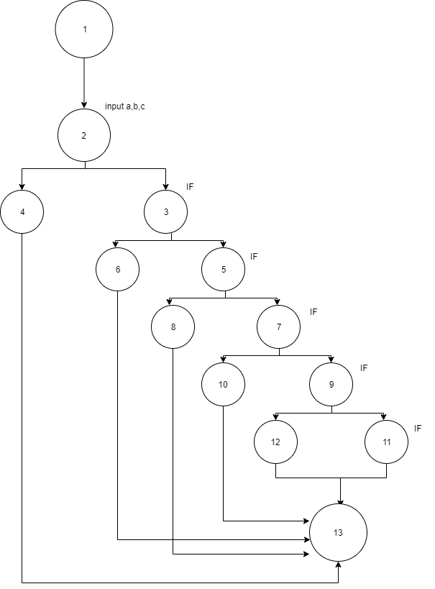

V(G) = E – N +2

= 17 – 13 +2

= 2

INDEPENDENT PATH =

PATH 1 = 1-2-4-13

PATH 2 = 1-2-3-6-13

PATH 3 = 1-2-3-5-8-13

PATH 4 = 1-2-3-5-7-10-13

PATH 5 = 1-2-3-5-7-9-12-13

PATH 6 = 1-2-3-5-7-9-11-13

Kasus uji harus diturunkan sehingga semua jalur ini dieksekusi

Penganalisa program dinamis dapat digunakan untuk memeriksa jalur yang dimiliki

telah dieksekusi